**Букет**

Необходимые инструменты и материалы:

- Картон для фона;

- цветная бумага;

- ножницы;

- фломастеры;

- клей – карандаш.

- Ребята, что такое объёмная аппликация?

- Объёмная аппликация достигается путём не совсем полного наклеивания деталей будущего изображения на лист бумаги, и в результате получаются новые оригинальные композиции.

И сегодня сделаем аппликацию, которую можно подарить подружке.

Алгоритм работы:

1. Взять лист картона формата А4. В нижней части приклеить вазу, причём, верхнюю часть вазы не приклеивать сразу. Под край будем приклеивать стебли букета. Вырезать из зелёной бумаги прямоугольники, скрутить их в трубочки, края подклеить.

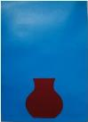 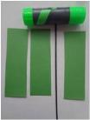 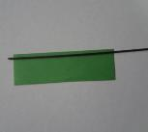 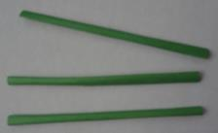

1. Приклеить стебли под край вазы. Приклеить листья.

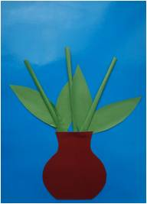

1. Вырезать лепестки цветов по 3 лепестка на каждый. Сложить вырезанные лепестки стопочкой по 3 штуки; согнуть по оси симметрии (смотри фото).

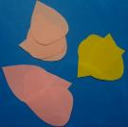 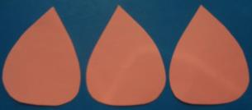 

1. Приклеиваем цветы: на один цветок 3 лепестка; первый лепесток приклеить в развёрнутом виде, а два других за половинки, раздвинув в стороны из середины нижней части бутона (смотри фото).

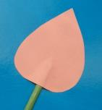 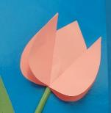

1. Так приклеить все цветы. Затем украсить вазу.

